
SESIÓN 2
Introducción a la libertad de pensamiento,
de conciencia, de religión y de creencias

Guion de presentación

Guion de presentación
Introducción a la libertad de pensamiento, de conciencia,
de religión y de creencias

Este guion para la presentación de la sesión 2 se ilustra en las diapositivas 25 a 46 de la presentación
de PowerPoint de la sesión.

Nota: Esta presentación se refiere a la historia “Las melodías de la flauta y el tambor”.
Si no tiene la intención de usar la historia con su grupo, deberá editar el guion.
Puede encontrar la historia en la página 55 de la guía del facilitador y en los materiales adjuntos.

 | INTRODUCCIÓN
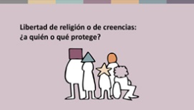 | Entonces ¿a quién o qué protege la libertad de religión o de creencias?  Se podría pensar que la respuesta lógica es que protege a las religiones y a las creencias. Pero en realidad, la libertad de religión o de creencias no protege las creencias religiosas o de otro tipo en sí mismas. No protege a Dios ni a lo sagrado. Al igual que los demás derechos humanos, protege a las personas.  La libertad de pensamiento, de conciencia, de religión y de creencias protege los derechos de cada ser humano, sin importar quiénes sean, en qué crean o a qué religión pertenezcan.
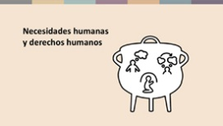 | La libertad de religión o de creencias se basa en la idea de que todos los seres humanos tienen necesidades fundamentales:  - poder pensar y decidir por sí mismos sobre lo que es bueno y verdadero;  - pertenecer a grupos con creencias, prácticas e identidades compartidas;  - poder cuestionar ideas y prácticas, cambiar de opinión sobre lo que creen y negarse a hacer cosas que atenten contra su conciencia.  Pensar, creer, pertenecer, practicar, preguntar, cambiar de opinión y rehusarse.
 | NUESTROS DERECHOS
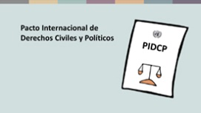 | ¿Qué derechos tenemos? Veamos lo que está escrito en los tratados internacionales.  La libertad de religión o de creencias está protegida por el artículo 18 del Pacto Internacional de Derechos Civiles y Políticos: el PIDCP. Este pacto es legalmente vinculante y 173 países se han comprometido a cumplir con sus disposiciones. [Informe a los participantes si su país se encuentra entre ellos.]
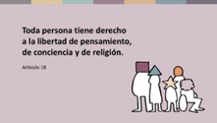 | La primera oración del artículo 18 establece:  “Toda persona tiene derecho a la libertad de pensamiento, de conciencia y de religión”.
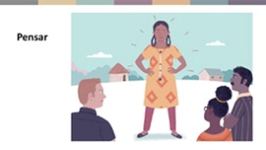 | Todas las personas tienen derecho a pensar por sí mismas, como Ziana en la historia, que pensó que debía tener permitido tocar la flauta aunque fuera una niña.
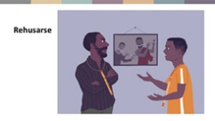 | Tenemos derecho a escuchar nuestra conciencia, como Brone, quien se negó a ayudar a su padre porque no estaba de acuerdo con lo que él hacía.
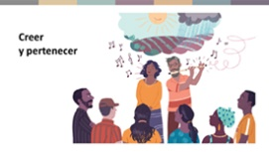 | También tenemos derecho a tener creencias, ya sean religiosas o no, y a formar una identidad a partir de ellas. Es decir, tenemos derecho a creer y pertenecer. Al igual que los aldeanos de la Flauta y el Tambor, muchos de nosotros tenemos creencias sinceras. Nuestras creencias y la comunidad de personas con las que las compartimos pueden ser muy valiosas para nosotros.
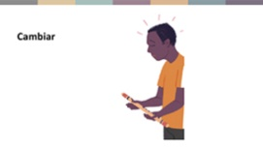 | Sin embargo, independientemente de la sociedad en la que vivamos o de la validez de nuestras creencias, habrá personas que, por algún motivo, dejarán de creer o se alejarán de su comunidad, como Brone, que se quitó su flauta y se apartó de su comunidad.
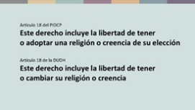 | En la ley internacional de derechos humanos, el derecho a abandonar y cambiar de religión o creencia está protegido junto con el derecho a tener una religión o creencia.
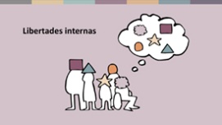 | Generalmente, estos derechos a pensar, creer, cuestionar y cambiar nuestras creencias se denominan libertades internas. Tienen que ver con lo que pasa en nuestra mente y nuestra alma, aspectos que forman nuestra identidad, es decir, nuestro sentido de quiénes somos.  Por eso, son derechos absolutos. En virtud del derecho internacional, ninguna persona o gobierno puede limitarlos.  Pero, claro está que la religión y las creencias son mucho más que lo que sucede en nuestra mente y nuestra alma. También tienen que ver con lo que hacemos y cómo expresamos nuestras creencias mediante palabras y acciones.
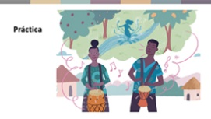 | En nuestra historia, los aldeanos mostraban sus creencias y su pertenencia a través de muchas prácticas, como tocar flautas y tambores como parte de su rutina.  La libertad de religión o de creencias también protege estos derechos. Veamos nuevamente lo que establece el pacto:
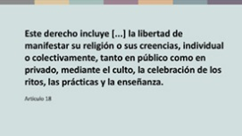 | El artículo 18 indica:  “este derecho incluye [...] la libertad de manifestar su religión o sus creencias, individual o colectivamente, tanto en público como en privado, mediante el culto, la celebración de los ritos, las prácticas y la enseñanza”.  Tenemos derecho a orar en privado y a expresar nuestra religión o creencia como parte de una comunidad, mediante el culto colectivo y las tradiciones. Dicha comunidad también tiene derechos, no para controlar a sus miembros, sino derechos frente al estado. Por ejemplo, el estado debe garantizar que las comunidades religiosas y de creencias puedan obtener una identidad legal si lo desean, para que puedan tener cuentas bancarias, contratar personal y tener propiedades.  Existen muchas formas distintas en que las personas y los grupos pueden practicar una religión o creencia, y los expertos de las Naciones Unidas han proporcionado muchos ejemplos de actividades que están protegidas. Por ejemplo, tenemos derecho:
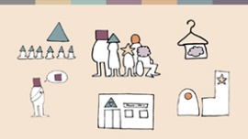 | - A reunirnos para el culto, celebrar festivales y observar días de descanso.  - A usar ropa religiosa y seguir dietas especiales.  - A tener lugares de culto, cementerios y exhibir símbolos religiosos.  - A participar en la sociedad, por ejemplo, formando organizaciones benéficas.  - A hablar y enseñar sobre la religión o creencias, y formar o designar líderes.  Ahora es posible que esté pensando: “¡Excelente, estos son los derechos que quiero para mi comunidad!” O también puede que esté sintiendo preocupación.
 | PARTICIPACIÓN VOLUNTARIA Y EQUIDAD: NO PERJUDICAR A LOS DEMÁS
 | ¿Qué sucede con las personas o los grupos que usan su religión o creencias para promover el odio o la violencia, que discriminan a otros o que reprimen y controlan a las personas dentro de su propio grupo?  ¿La libertad de religión o de creencias implica que son libres de hacer esto sin importar el daño que causen?  ¡Afortunadamente no!
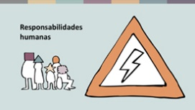 | Los tratados de derechos humanos nos indican cuáles son nuestros derechos y cuáles son los límites de nuestros derechos. O dicho de otra manera, cuáles son nuestras responsabilidades cuando ejercemos nuestros derechos.  Podemos resumir estas responsabilidades diciendo que nadie debe usar sus derechos y libertades de una manera que dañe a otras personas. Este es el deber moral de cada persona, según los tratados de derechos humanos. Por su parte, el gobierno tiene el deber legal de respetar los derechos de todas las personas y de proteger a las personas de todo daño. Veamos más específicamente CÓMO nos debe proteger.
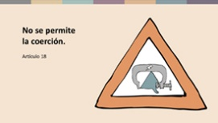 | En primer lugar: ¡no se debe obligar a nadie!  No se permite la coerción en asuntos de religión o creencia. Creer y pertenecer son decisiones voluntarias. Las autoridades, las comunidades religiosas y las familias NO tienen permitido usar amenazas, intimidación o violencia para obligar a una persona a creer o no creer, a practicar o no practicar, a pertenecer o no pertenecer a una religión.
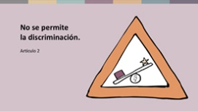 | En segundo lugar: ¡no se permite la discriminación!  En el artículo 2 del pacto se prohíbe la discriminación de cualquier tipo, ya sea por motivos de religión, raza, género o idioma, entre otros. Los estados que han firmado tratados de derechos humanos han acordado tratar a todas las personas por igual y trabajar activamente para poner fin a la discriminación en la sociedad, como lo hizo el consejo del mercado en nuestra historia.
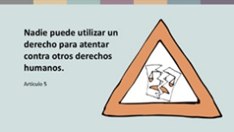 | En tercer lugar: ¡no atentar contra los derechos!  En el artículo 5 se establece que ningún gobierno, grupo o persona tiene permitido interpretar un derecho humano para justificar acciones que dañen otros derechos humanos.  Asimismo, en el artículo 20 se prohíbe promover el odio religioso a través de la incitación a la discriminación, la hostilidad o la violencia.  Independientemente de lo que un gobierno o una persona crea que una religión les exige, nadie puede argumentar que la libertad de religión o de creencias le da derecho a pisotear los derechos de otras personas. Por eso, el padre de Brone no tenía derecho a acosar a los tamborileros, aunque él pensara que estaba haciendo lo correcto.  Seguro puede pensar en muchos ejemplos en los que la religión se utilizó para justificar o incitar la violencia, o en prácticas religiosas que perjudican a las personas. También podría pensar en momentos en los que las personas no pueden practicar pacíficamente su religión o creencia.
 | LIMITACIONES A LA LIBERTAD DE RELIGIÓN O DE CREENCIAS
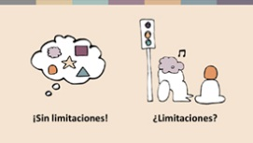 | Entonces ¿cuáles son las reglas? ¿Cuándo pueden los gobiernos limitar la libertad de religión o de creencias? Veamos rápidamente las reglas.  En primer lugar, el derecho a pensar y creer (la libertad interior) nunca puede limitarse. En segundo lugar, la práctica de la religión o las creencias puede limitarse, pero SOLO cuando se siguen estas cuatro reglas.
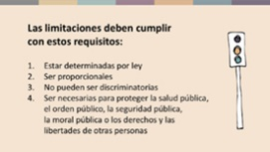 | - Debe haber una LEY que describa la limitación. En otras palabras, la policía no puede hacer lo que quiera.  - La limitación debe ser PROPORCIONAL al problema que intenta resolver. Por ejemplo, si el sistema de sonido de una comunidad religiosa es demasiado fuerte, se le puede ordenar a la comunidad religiosa que lo baje o que paguen una multa. Prohibirles reunirse por completo no sería proporcional.  - Las limitaciones no pueden ser DISCRIMINATORIAS, y deben aplicarse a todas las personas.  - La limitación debe ser NECESARIA para proteger uno de estos ámbitos: seguridad pública, orden público, salud pública, moral pública o los derechos y libertades de otras personas.  El concepto de necesidad es muy importante. No basta con que el gobierno o la mayoría de la población consideren que limitar un derecho es útil para lograr ciertos objetivos. La limitación debe ser necesaria. Es decir, no debe haber otra forma de resolver el problema creado por las prácticas sin limitar derechos. La limitación debe ser el último recurso. Sin embargo, a veces es necesario.
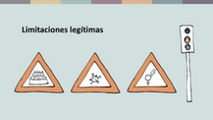 | Por ejemplo, puede ser peligroso reunir a demasiadas personas en un lugar de culto. Por lo tanto, puede ser necesario que las autoridades limiten la cantidad de personas que pueden reunirse en un lugar de culto por motivos de seguridad pública.  Las restricciones de salud pública sobre las reuniones de culto fueron muy comunes durante la pandemia del coronavirus; a veces, estas restricciones eran necesarias, proporcionales y no discriminatorias. Pero en otros casos eran muy discriminatorias y desproporcionadas.  Las prohibiciones de la mutilación genital femenina son un ejemplo de una limitación que protege los derechos y libertades de otras personas, en este caso de las niñas. Independientemente de si esto se considera una práctica cultural o religiosa, pone en peligro la salud de las niñas y no puede justificarse con referencia a la libertad de religión o de creencias.
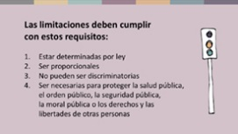 | Estas reglas son muy importantes. Sin ellas, los gobiernos podrían restringir cualquier grupo o práctica que no les agrade. Las limitaciones deben ser el último recurso, no una herramienta de control estatal. En las próximas sesiones, analizaremos con más detalle diferentes tipos de violaciones de la libertad de religión o de creencias que ocurren en todo el mundo.

